OBRAZAC 1

OPŠTINA PLJEVLJA
Broj iz evidencije postupaka javnih nabavki: PV 15/24
Redni broj iz Plana javnih nabavki : 15
Mjesto i datum: 25.04.2024. godine

Na osnovu člana 53 stav 3 Zakona o javnim nabavkama („Službeni list CG“, br. 74/19 i 3/23) Opština Pljevlja, Direkcija za izgradnju i investicije objavljuje

TENDERSKU DOKUMENTACIJU
ZA OTVORENI POSTUPAK JAVNE NABAVKE

Izgradnja saobraćajnice sa pratećom infrastrukturom ulica ''Nova''
– Milet Bašta u okviru DUP-a ''Ada''

Predmet nabavke se nabavlja:

kao cjelina

- POZIV ZA NADMETANJE

- Podaci o naručiocu;
- Podaci o postupku i predmetu javne nabavke:
  - Vrsta postupka,
  - Predmet javne nabavke (vrsta predmeta, naziv i opis predmeta),
  - Procijenjena vrijednost predmeta nabavke,
  - Način nabavke:
- Cjelina, po partijama,
- Zajednička nabavka,
- Centralizovana nabavka,
  - Posebni oblik nabavke:
- Okvirni sporazum,
- Dinamički sistem nabavki,
- Elektronska aukcija,
- Elektronski katalog,
  - Uslovi za učešće u postupku javne nabavke i posebni osnovi za isključenje,
  - Kriterijum za izbor najpovoljnije ponude,
  - Način, mjesto i vrijeme podnošenja ponuda i otvaranja ponuda,
  - Rok za donošenje odluke o izboru,
  - Rok važenja ponude,
  - Garancija ponude

- TEHNIČKA SPECIFIKACIJA PREDMETA JAVNE NABAVKE

- Naziv i opis predmeta nabavke u cjelini, po partijama i stavkama sa bitnim karakteristikama
- Zahtjevi u pogledu načina izvršavanja predmeta nabavke koji su od značaja za sačinjavanje ponude i izvršenje ugovora

- DODATNE INFORMACIJE O PREDMETU I POSTUPKU NABAVKE

Procijenjena vrijednost predmenta nabavke:
Procijenjena vrijednost predmeta nabavke bez zaključivanja okvirnog sporazuma:
kao cjeline je 305.000,00 €
Obrazloženje razloga zašto predmet nabavke nije podijeljen na partije:
Izvođenje predmetnih radova neophodno je završiti u kontinuitetu kao jedinstvenu cjelinu u skladu sa Predmjerom radova.

ZAKLJUČIVANJE OKVIRNOG SPORAZUMA

Zaključiće se okvirni sporazum:

ne

PONUDA SA VARIJANTAMA

Mogućnost podnošenja ponude sa varijantama

Varijante ponude nijesu dozvoljene i neće biti razmatrane.

REZERVISANA NABAVKA

Ne

- NAČIN UTVRĐIVANJA EKVIVALENTNOSTI
Način utvrđivanja ekvivalentnosti:______________________________________
Nije primjenljivo.

- OSNOVI ZA OBAVEZNO ISKLJUČENJE IZ POSTUPKA JAVNE NABAVKE

Privredni subjekat će se isključiti iz postupka javne nabavke, ako:
- je vršio neprimjeren uticaj u smislu člana 38 stav 2 tačka 1 ovog zakona;
- postoji sukob interesa iz člana 41 stav 1 tačka 2 ili člana 42 ovog zakona;
- ne ispunjava uslov iz člana 99 ovog zakona;
- ne ispunjava uslov iz čl. 102, 104 ili 106 ovog zakona predviđen tenderskom dokumentacijom;
- nije dostavio izjavu privrednog subjekta ili dostavljena izjava ne sadrži informacije i podatke tražene tenderskom dokumentacijom ili je nepravilno sačinjena;
- postoji razlog na osnovu kojeg se smatra da je odustao od prijave, odnosno ponude, a koji je propisan članom 120 stav 15 ovog zakona;
- nije dostavio garanciju ponude ili nije dostavio garanciju ponude na način predviđen tenderskom dokumentacijom u skladu sa članom 122 st. 2, 3 ili 4 ovog zakona ili je dostavio garanciju ponude na manji iznos od traženog ili je ta garancija neispravna; i/ili
- postoji drugi razlog propisan ovim zakonom.

- SREDSTVA FINANSIJSKOG OBEZBJEĐENJA UGOVORA O JAVNOJ NABAVCI

Ponuđač čija ponuda bude izabrana kao najpovoljnija je dužan da uz potpisan ugovor o javnoj nabavci dostavi naručiocu:
garanciju za dobro izvršenje ugovora ako su potpisnici dužni da ga izvršavaju, za slučaj povrede ugovorenih obaveza u iznosu od 10% od vrijednosti ugovora
garanciju za otklanjanje nedostataka u garantnom roku, za slučaj da izabrani ponuđač u garantnom roku ne ispuni obaveze na koje se garancija odnosi u iznosu od 10 % od vrijednosti ugovora sa rokom važenja 30 dana dužim od ponuđenog garantnog roka.
- METODOLOGIJA VREDNOVANJA PONUDA
Naručilac će u postupku javne nabavki izabrati ekonomski najpovoljniju ponudu, primjenom pristupa isplativosti, po osnovu kriterijuma:
odnos cijene i kvaliteta

      - Potkriterijum cijena (C) vrijednovaće se na sljedeći način: max 70 bodova za izbor najpovolj-nije ponude primjenom parametra najniža ponuđena cijena, kao osnova za vrijednovanje uzimaju se ponuđene cijene, date od strane ponuđača čije su ponude ispravne. Maksimalan broj bodova, po ovom parametru dodjeljuje se ponuđaču koji je ponudio najnižu cijenu, dok se bodovi ostalim ponudama, po ovom parametru, dodijeljuju proporcionalno, u odnosu na najniže ponuđenu cijenu po formuli: Broj bodova (C) = (najniža ponuđena cijena bez PDV / ponuđena cijena bez PDV) × 70

2. Potkriterijum kvalitet (Q) vrijednovaće se na sljedeći način: max 30 bodova za izbor najpovoljnije ponude primjenom parametra kvalitet, kao osnova za vrijednovanje uzimaju se reference ponuđača, pri čemu pojam reference ponuđača podrazumjeva da je privredni subjekat dužan da posjeduje: minimum iskustva na kvalitetnom i uspješnom izvršavanju istih ili sličnih poslova iz oblasti predmeta nabavke: - Minimum 1 (jednu) potvrdu o kvalitetnom i uspješnom izvršavanju istih ili sličnih poslova iz oblasti predmeta nabavke tokom prethodnih godina ali ne duže od pet godina, računajući i godinu u kojoj je započet postupak javne nabavke. Pod istim poslovima iz oblasti predmeta javne nabavke, podrazumjevaju se radovi na izgradnji, dok se pod sličnim poslovima podrazumijevaju radovi na rekonstrukciji ili adaptaciji gradskih saobraćajnica. Dokazivanje ovog uslova: potvrdama izdatim od strane investitora, odnosno korisnika o izvedenim radovima, tokom prethodnih godina ali ne duže od pet godina, računajući i godinu u kojoj je započet postupak javne nabavke, koje sadrže opis i vrijednost predmeta nabavke, vrijeme realizacije ugovora i konstataciju da je ugovor blagovremeno i kvalitetno izvršen. Kao validne potvrde će se uzimati one u kojim je ugovor realizovan (posao završen) u 2019, 2020, 2021, 2022 ili 2023. godini i u tekućoj godini koja nije završena.
Napomena: Ovaj uslov stručno tehničke sposobnosti vrijednovaće će se kao parametar kvaliteta u dijelu vrijednovanja ponuda iznad predviđenih min. zahtjeva stručne i tehničke osposobljenosti.
Ponuđaču koji ponudi najveći broj potvrđenih referenci na istim i/ili sličnim poslovima (broj potvrda o izvedenim radovima) dodjeljuje se maksimalan broj bodova 30, dok ostali ponuđači dobijaju proporcionalan broj bodova prema navedenoj formuli:
Broj bodova (Q) = (broj ponuđenih referenci / najveći broj ponuđenih referenci) x 30

Biće izabran ponuđač sa najvećim brojem bodova, koji se računa po formuli:
Ukupan broj bodova (U) = (C) + (Q).
- JEZIK PONUDE
Ponuda se sačinjava na:

crnogorski jezik i drugi jezik koji je u službenoj upotrebi u Crnoj Gori, u skladu sa Ustavom i zakonom
- NAČIN, MJESTO I VRIJEME PODNOŠENJA PONUDA I OTVARANJA PONUDA

Ponude se podnose preko ESJN-a zaključno sa danom 10.05.2024. godine do 11:00 sati.

Otvaranje ponuda održaće se dana 10.05.2024. godine u 11:00 sati.

Garancija ponude podnosi se u elektronskom obliku putem ESJN-a. Izuzetno, ako ponuđač ne može Garanciju ponude da podnese u elektronskom obliku, dužan je da putem ESJN-a dostavi kopiju Garancije ponude, a da original Garancije ponude dostavi, odnosno uruči Naručiocu neposredno ili putem pošte, preporučenom pošiljkom najkasnije prije isteka roka za podnošenje ponuda.

Dio ponude koje se ne dostavlja preko ESJN-a, a odnosi se na garanciju ponude dostavlja se:
● neposrednom predajom na arhivi naručioca na adresi Ul. Kralja Petra I, br. 48 Pljevlja;
● preporučenom pošiljkom sa povratnicom na adresi Ul. Kralja Petra I, br. 48 Pljevlja, s tim što Garancija ponude mora biti uručena od strane poštanskog operatora najkasnije do roka određenog za podnošenje ponude, radnim danima od 7 do 15 sati, zaključno sa danom 10.05.2024. godine do 11:00 sati.
Napomena: Garancija ponude u pisanom obliku se dostavlja, u originalu, u posebnoj koverti na kojoj se navodi: naziv i sjedište Naručioca, broj tenderske dokumentacije za koju se podnosi Garancija, naziv, sjedište i adresa Ponuđača i naznake "Garancija ponude" i "Ne otvaraj prije roka za otvaranje ponuda".
• Shodno članu 54 stav 4 Zakona o javnim nabavkama ("Službeni list Crne Gore", br. 074/19, 003/23 i 011/23) skraćen je rok za podnošenje ponuda zbog toga što se poziv treći put objavljuje, zbog roka od pet mjeseci za završetak predviđenih radova, a građevinska sezona u Pljevljima kratko traje, kao i zbog mogućeg izjavljivanja žalbe, što odlaže postupak javne nabavke.

- USLOVI ZA AKTIVIRANJE GARANCIJE PONUDE
Garancija ponude će se aktivirati ako ponuđač:
1) odustane od ponude u roku važenja ponude i/ili
2) odbije da zaključi ugovor o javnoj nabavci ili okvirni sporazum.
- TAJNOST PODATAKA
Tenderska dokumentacija sadrži tajne podatke

ne
- UPUTSTVO ZA SAČINJAVANJE PONUDE

Naručilac zaključuje ugovor o javnoj nabavci u pisanom ili elektronskom obliku sa ponuđačem čija je ponuda izabrana kao najpovoljnija, nakon izvršnosti odluke o izboru najpovoljnije ponude.

Ugovor o javnoj nabavci mora da bude u skladu sa uslovima utvrđenim tenderskom dokumentacijom, izabranom ponudom i odlukom o izboru najpovoljnije ponude, osim u pogledu iskazivanja PDV-a.

Ugovor između naručioca i ponuđača čija je ponuda izabrana kao najpovoljnija, pored uslova koji su propisani ovom tenderskom dokumentacijom, će sadržati i sljedeće:

RASKID UGOVORA

Ugovor se može raskinuti sporazumno ili po zahtjevu jedne od Ugovornih strana.
U slučaju jednostranog raskida Ugovor će se raskinuti pisanom obavještenjem sa otkaznim rokom od 15 (petnaest) dana koje se dostavlja drugoj ugovornoj strani. U obavještenju mora biti naznačeno po kom osnovu se Ugovor raskida.
Ako strane ugovora sporazumno raskinu ugovor, sporazumom o raskidu ugovora utvrđuju se međusobna prava i obaveze koje proističu iz raskida Ugovora.
Naručilac će jednostrano raskinuti Ugovor u slučaju da:
- Izvođač ne bude izvršavao svoje obaveze u rokovima i na način predviđenim Ugovorom;
- Nastupe okolnosti iz člana 150 ZJN (Sl.list CG br. 74/19, 3/23 i 11/23).
Izvođač ima pravo da jednostrano raskine Ugovor ako Naručilac ne izvrši plaćanje Izvođaču u roku i na način predviđen Ugovorom.

Antikorupcijsko pravilo i rješavanje sporova, zaključivanje i stupanje na snagu Ugovora

Na sva prava i obaveze Ugovornih strana, a koja nijesu regulisana Ugovorom, primjenjuju važeći zakonski i podzakonski propisi države Crne Gore.

Sve eventualne sporove koji nastanu u vezi Ugovora ugovorne strane će rješavati sporazumno, a ako to ne bude moguće za rješavanje istih nadležan je Privredni sud Crne Gore.
Ugovor o javnoj nabavci koji je zaključen uz kršenje antikorupcijskog pravila u skladu sa odredbama važećeg Zakona o javnim nabavkama ništavan je.
Ugovor će se smatrati zaključenim i stupa na snagu danom potpisivanja i ovjere od strane ovlašćenih predstavnika Ugovornih strana.
- ZAHTJEV ZA POJAŠNJENJE ILI IZMJENU I DOPUNU TENDERSKE DOKUMENTACIJE
Privredni subjekat može da predloži naručiocu da izmijeni i/ili dopuni tendersku dokumentaciju, u roku od osam dana od dana objavljivanja, odnosno dostavljanja tenderske dokumentacije u skladu sa članom 94 st. 4 i 5 Zakona o javnim nabavkama.

Privredni subjekat ima pravo da pisanim zahtjevom traži od naručioca pojašnjenje tenderske dokumentacije najkasnije deset dana prije isteka roka određenog za dostavljanje ponuda.
Zahtjev se podnosi isključivo putem ESJN-a.

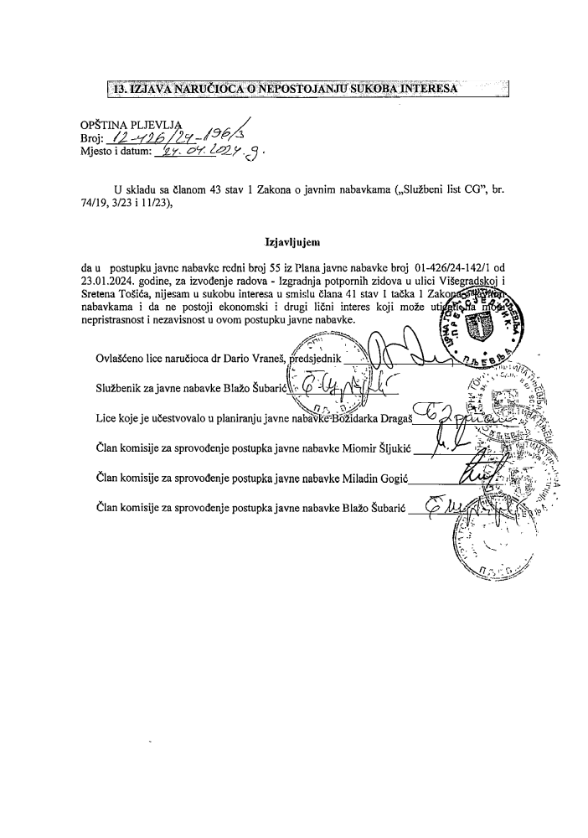

UPUTSTVO O PRAVNOM SREDSTVU

Privredni subjekat može da izjavi žalbu protiv ove tenderske dokumentacije Komisiji za zaštitu prava:
1) u roku od 20 dana od dana objavljivanja, odnosno dostavljanja tenderske dokumentacije ili izmjene i dopune tenderske dokumentacije, ako je rok za podnošenje prijava za kvalifikaciju, odnosno ponuda najmanje 30 dana od dana objavljivanja, odnosno dostavljanja tenderske dokumentacije ili izmjene i dopune tenderske dokumentacije;
2) u roku od deset dana od dana objavljivanja, odnosno dostavljanja tenderske dokumentacije ili izmjene i dopune tenderske dokumentacije, ako je rok za podnošenje prijava za kvalifikaciju, odnosno ponuda najmanje 15 dana od dana objavljivanja, odnosno dostavljanja tenderske dokumentacije ili izmjene i dopune tenderske dokumentacije;
3) do isteka polovine roka za podnošenje prijava za kvalifikaciju, odnosno ponuda, ako je rok za podnošenje prijava za kvalifikaciju, odnosno ponuda kraći od 15 dana od dana objavljivanja, odnosno dostavljanja tenderske dokumentacije ili izmjene i dopune tenderske dokumentacije, a u slučaju da je posljednji dan roka za podnošenje ponuda kraći od 24 časa, smatra se da rok ističe istekom tog dana.

Žalba se izjavljuje preko naručioca neposredno putem ESJN-a. Žalba koja nije podnesena na naprijed predviđeni način biće odbijena kao nedozvoljena.

Podnosilac žalbe je dužan da uz žalbu priloži dokaz o uplati naknade za vođenje postupka u iznosu od 1% od procijenjene vrijednosti javne nabavke, a najviše 20.000,00 eura, na žiro račun Komisije za zaštitu prava broj 530-20240-15 kod NLB Montenegro banke A.D.

Ukoliko je predmet nabavke podijeljen po partijama, a žalba se odnosi samo na određenu/e partiju/e, naknada se plaća u iznosu 1% od procijenjene vrijednosti javne nabavke te/tih partije/a.

Instrukcije za plaćanje naknade za vođenje postupka od strane žalilaca iz inostranstva nalaze se na internet stranici Komisije za zaštitu prava nabavki http://www.kontrola-nabavki.me/.“.

Podatke iz tačke 1. Poziv za nadmetanje naručilac neposredno UNOSI na ESJN elektronskim putem;
U slučaju podjele predmeta nabavke po partijama i zaključivanja okvirnog sporazuma, podaci o procijenjenoj vrijednosti dati su i u dodatnim infomacijama;
Podatke iz tačke 2. Tehnička specifikacija predmeta javne nabavke naručilac neposredno UNOSI na ESJN elektronskim putem;
Djelove tenderske dokumentacije iz tačke 3. - 16. naručilac sačinjava u formi word/PDF dokumenta i objavljuje unošenjem (attachment) dokumenta na ESJN;
Procijenjena vrijednost se iskazuje bez PDV-a uključujući i sve troškove, nagrade i moguća obnavljanja ugovora na osnovu okvirnog sporazuma.
Ukoliko je predmet nabavke podijenjen na partije ovaj dio brisati
Ukoliko se ne predvidja zaključivanje okvirnog sporazuma cijelu sekciju brisati iz tenderske dokumentacije
Naručilac je dužan da u tenderskoj dokumentaciji odredi da li su potpisnici okvirnog sporazuma dužni da ga izvršavaju
Garancija se određuje u iznosu koji ne može da bude veći od 10% vrijednosti ugovora.
Naručilac određuje jedan kriterijum za izbor najpovoljnije ponude, a ostale ponuđene opcije briše
Ukoliko je predviđeno zaključivanje okvirnog sporazuma, garancija ponude se dostavlja na iznos procijenjene vrijednosti predmeta javne nabavke za vrijeme trajanja okvirnog sporazuma
U ovom dijelu moguće je i predvidjeti raskid ugovora, ugovorne kazne i ostale elemente ugovora

